Муниципальное бюджетное дошкольное образовательное учреждение
«ЦЕНТР РАЗВИТИЯ РЕБЕНКА – ДЕТСКИЙ САД № 32»

Конспект непосредственно образовательной деятельности
по теме: «Город, в котором мы живем»
Формирование целостной картины мира в подготовительной к школе группе

Воспитатель: Константинова Л. А.

г. Воронеж
2017 г.
НОД «Город, в котором мы живем»

Цель: Расширение представлений детей о родном городе, актуализация понятия «Любовь и привязанность к Малой родине».

Задачи:
- Развивать интерес к ценностям родного города, его достопримечательностям;
Формировать общие представления об истории развития города.
- Обучать навыкам диалогической речи, совершенствовать умение выражать свое мнение, мысли.
- Воспитывать чувства патриотизма и уважения к людям, создающим культурный, индустриальный и исторический имидж города.

Оборудование и материалы: мультимедийное оборудование, презентация «Воронеж – город, в котором мы живем»; макет фрагмента карты России; фотографии современных культурных объектов г. Воронежа, ретро-снимки; «круги Эйлера»; паззлы ракеты и самолета, крупно детальный строительный конструктор.

Интеграция образовательных областей: познавательное развитие в интеграции с социально - коммуникативным, речевым развитием.

Предварительная работа.
Изучение символики Воронежа и области; формирование представления детей о семантике символики городов. Беседы по закреплению понятий «Родина», «Малая родина», «Родной город», «Воронеж – город воинской славы». Чтение и разучивание стихотворений о Воронеже, беседы о родном городе. Работа в рамках исследовательского проекта «Петр I», привлечение родителей для организации семейных экскурсий в краеведческий музей; просмотр эпизодов фильма «Россия молодая» о строительстве флота на реке Воронеж. Изготовление макета карты Средневековой России; просмотр презентации «Достопримечательности Воронежа»;

Ход занятия

Дети здороваются с гостями, рассаживаются у экрана.
Воспитатель: Ребята, сегодня у нас состоится необычная встреча.
К нам в гости пришла путешественница из Великобритании
совершающая поездку по городам России. (педагог по английскому
языку)
Гостья: Good afternoon, children! How are you today?
Меня зовут Джейн. Я неплохо говорю по-русски.
Я много путешествую по миру. В этом году мне захотелось побывать
в каком -нибудь интересном российском городе и написать о нем
заметки.
Я ничего не знаю о Воронеже, а выбрала его потому, что в Книге
гербов Российских городов герб вашего города понравился мне
больше других. Он нарядный и красочный. И мне очень хочется
узнать, что он символизирует?
Дети стараются объяснить семантику герба города Воронеж.
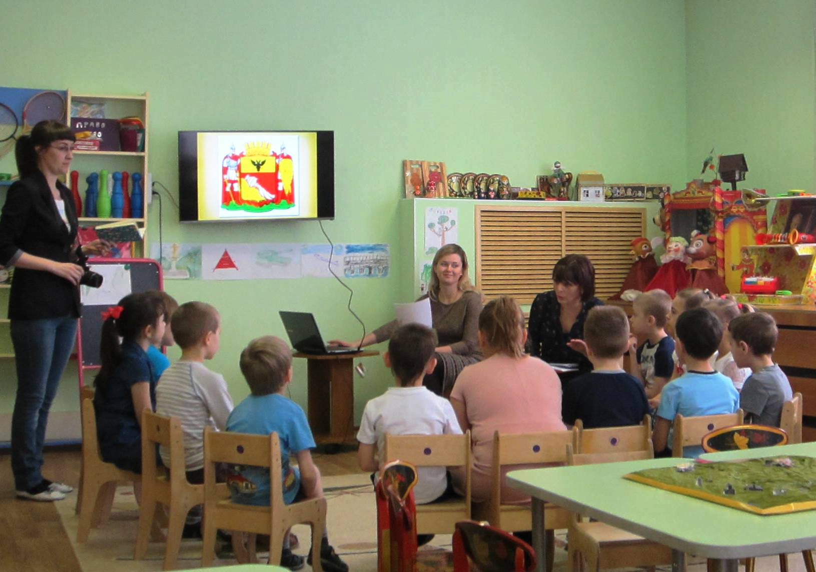

Гостья: Я ехала к вам в маршрутном автобусе, смотрела из окна и
много фотографировала. Город произвёл на меня приятное
впечатление.
Воспитатель: Как вы думаете, дети, что могло иностранному туристу
понравится в Воронеже с первого взгляда?
Дети строят предположения, описывая привлекательный облик города.
Гостья: Я видела за окнами много не только современных зданий, но и
старинных. О чем это говорит?
Дети рассуждают, формулируют ответы.
Гостья: О, я бы очень хотела узнать, с чего начиналась история вашего
города.
Воспитатель: кратко рассказывает с использованием макета карты и
презентации об истории основания г. Воронежа и о его значении
в основании первой российской линейной флотилии.
Дети слушают, сопровождая рассказ дополнениями, ответами на
сопутствующие вопросы.
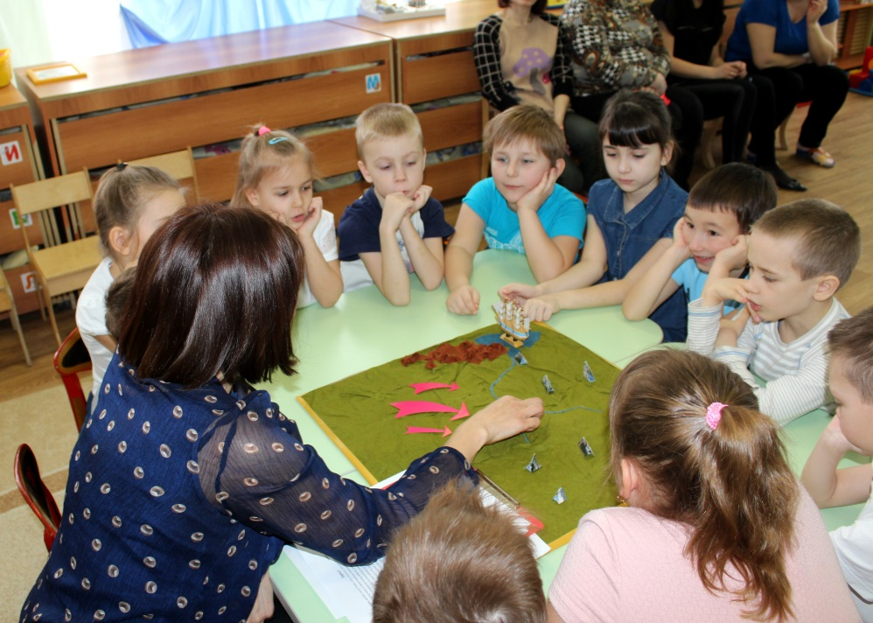

Воспитатель: …Стал город расти и развиваться и превратился в
столицу большой Воронежской губернии. И появилось в нем много
фабрик, заводов, казенных, культурных , учебных заведений.
Гостья: Таких, которые я вижу сейчас?
Воспитатель: Не совсем. Таких, да не таких. Хотите увидеть, как
выглядел Воронеж 150 лет назад и сравнить его с современным?
Игра с ретро - фотоснимками «Старое – новое»
На экране демонстрируется несколько фотографий современных объектов (театр, цирк, вокзал, мост) Дети закрывают глаза. По команде: «Раз, два, три, ретро – снимок посмотри» накладывается старинное фото того же объекта.
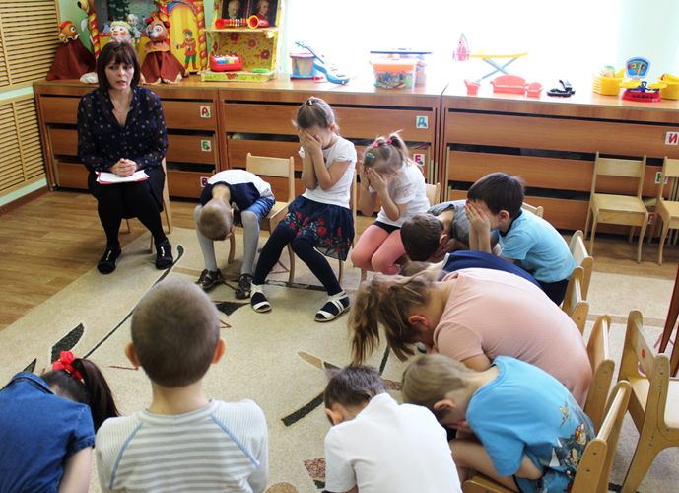

Воспитатель: Какие строения вам понравились больше?
Ребята, давайте напомним нашей гостье, что такие современные
красивые здания поднялись в Воронеже за последние 70 лет. А в
далеком 1941 году на воронежскую землю, как и на всю нашу
страну обрушилась страшное испытание….
Гостья: Расскажите, ребята.
Дети рассказывают, с подсказками воспитателя о событиях ВОВ в Воронеже.
Гостья: Как же вашему многострадальному городу удалось восстать из
руин?
Воспитатель: Благодаря необычным, или, напротив, самым обычным
людям, которые пережили эту страшную Войну и скорее хотели
вернуться к мирной жизни. Ребята, как вы считаете, какие
качества помогли воронежцам возродить город из пепла?
Дети озвучивают свои версии.
Гостья: Интересно, а у вас, маленьких жителей Воронежа, есть такие же
качества? Можете продемонстрировать?
Игра «Построим город».

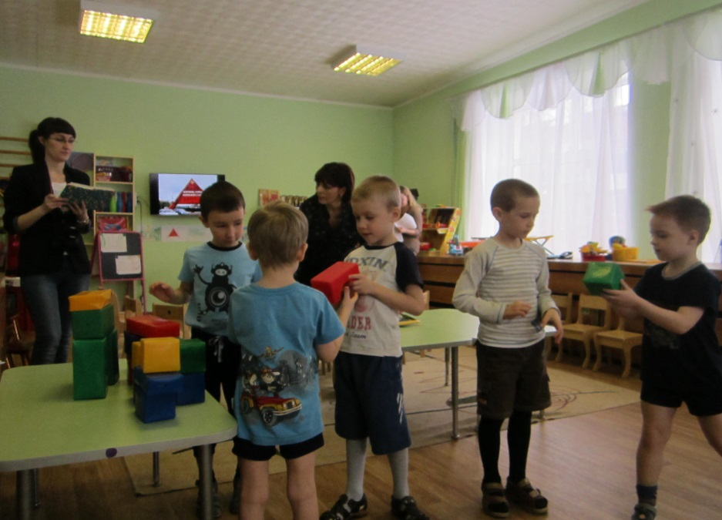

Воспитатель: Вот так и наш город усилиями горожан, был отстроен
заново, стал еще сильнее и красивее и, по-прежнему, имеет
большое значение для жизни нашей страны.
Гостья: Wow! Какая у Воронежа богатая и интересная история. Но
давайте теперь поговорим о настоящем!
Я, проезжая по городу, сделала много фотографий. Расскажите, что
на них изображено? И кто посещает эти места: взрослые или дети?
Воспитатель: Ну, что же, ребята давайте покажем нашей гостье, как
хорошо и увлекательно горожанам живется на нашей малой
Родине. А рассказать об этом нам поможет игра.
ИГРА с фотографиями «Круги Эйлера».
Дети называют и раскладывают в два круга фотографии мест,
которые посещают либо дети, либо взрослые. В пересечении кругов
– где интересно бывать детям и взрослым вместе.
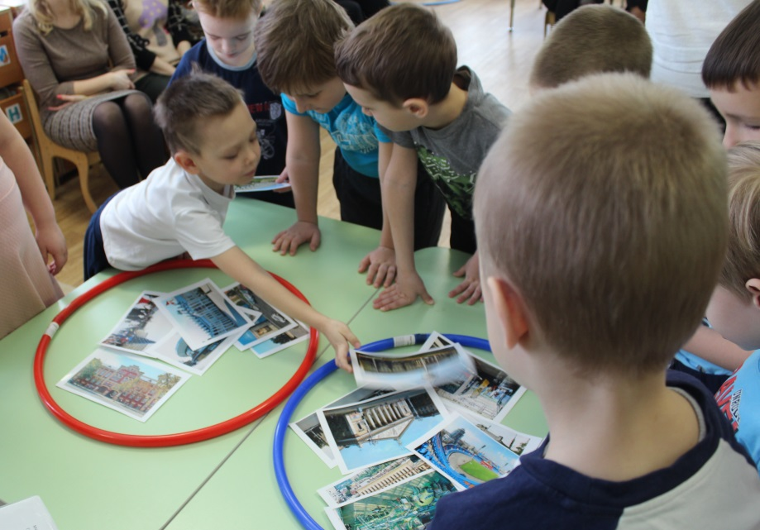

Гостья: Даже не подозревала, что в Воронеже есть своя кондитерская
фабрика и так много заводов
Что же выпускают на кондитерской фабрике?
Что делают на вагоноремонтном заводе?
А на авиационном?
А на механическом? Какие-то механизмы?
Дети отвечают на вопросы.
Гостья: Unbelievable! Неужели взрослые люди здесь могут собирать
целые самолеты и детали ракет?!
Воспитатель: Да и все дети, живущие в этом городе, имеют
представление о том, как собрать из деталей конструкций целый
самолет или ракету!
Игра с паззлами «Собери самолет и ракету».
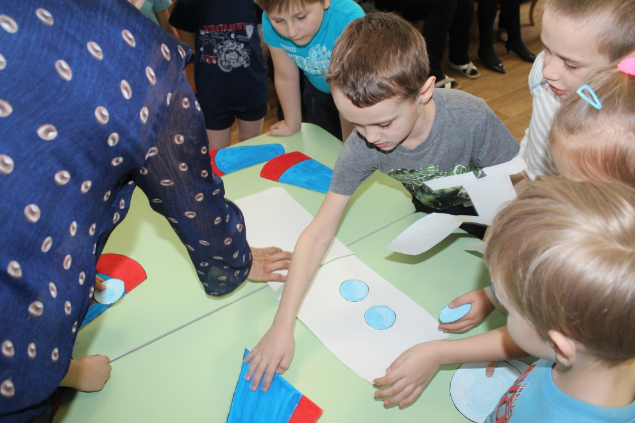

Гостья: Okay, интереснейшие заметки получаются у меня о прошлом и
настоящем города Воронежа.
Воспитатель предлагает детям прочитать стихотворение
Д. Косниковой «Родной мой Воронеж»
Гостья: Уверена, у вашего прекрасного города должно быть
и большое будущее. Как вы думаете, каким ваш город станет в
будущем?
Дети высказывают предположения, озвучивают свои фантазии.

Воспитатель: А от кого зависит будущее города? Кто его сделает
таким фантастическим?
Дети стараются ответить на наводящие вопросы о будущих профессиях.
Гостья: Вы через три месяца станете выпускниками детского
сада и сразу начнете строить город будущего?
Что вам нужно, чтобы получить профессию своей мечты? Где
в вашем городе получают профессию?
Дети дают ответы
Воспитатель: Значит, ваша мечта о будущем вас и вашего города
таится за дверями профессиональных учебных заведений –
техникумов, университетов, академий…
Гостья: В вашем городе есть такие учреждения? Каждый ли из вас
сможет осуществить свою мечту о будущем в вашем городе
Воронеж?
Воспитатель: Давайте проверим. Я предлагаю вам всем сейчас же отправиться навстречу к своей мечте и увидеть, за какими же дверьми она поджидает каждого. А отправимся мы туда на маршрутном такси будущего. Беспилотном. Не испугаетесь? И ехать придется через много остановок. Первая – «Детский сад», вторая – «Первый класс», третья – «Второй класс» и так через все школьные годы. Не будете лениться? Будете настойчивыми, дисциплинированными и трудолюбивыми, как все настоящие Воронежцы?
Давайте зададим навигатору пункт назначения для каждого из вас.
Дети называют профессии, на экране появляется изображение учебного заведения, выпускающего указанную специальность.
Воспитатель: Маршрут задан. Сядьте поудобнее, пристегнитесь.
Попрощайтесь с гостями. Счастливого пути!
Дети прощаются и отправляются в импровизированную поездку. На экране запись поездки по центру Воронежа с видеорегистратора.

